.
ESTADO DE SERGIPE
Prefeitura Municipal de General Maynard

QUITAÇÃO DA FOLHA

As folhas de pagamento foram quitadas conforme quadro abaixo:

Mês de Referência | Unidade Gestora | Data do Pagamento | Valor Líquido
Fevereiro/2023 | Prefeitura Municipal de General Maynard | 27/02/2023 | 610.231,54
Fevereiro/2023 | Fundo Municipal de Assistência  Social | 27/02/2023 | 60.717,88
Fevereiro/2023 | Fundo Municipal de Sáude | 27/02/2023 | 240.428,61
TOTAL:
911.378,03

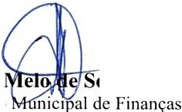
Marcones
Secretário

ouza Santos

PRAÇA DA MATRIZ, S/N - GENERAL MAYNARD - SE - CNPJ: 13.108.899/0001-02 lei. (0XX79)3268-1244 /3268-1254

